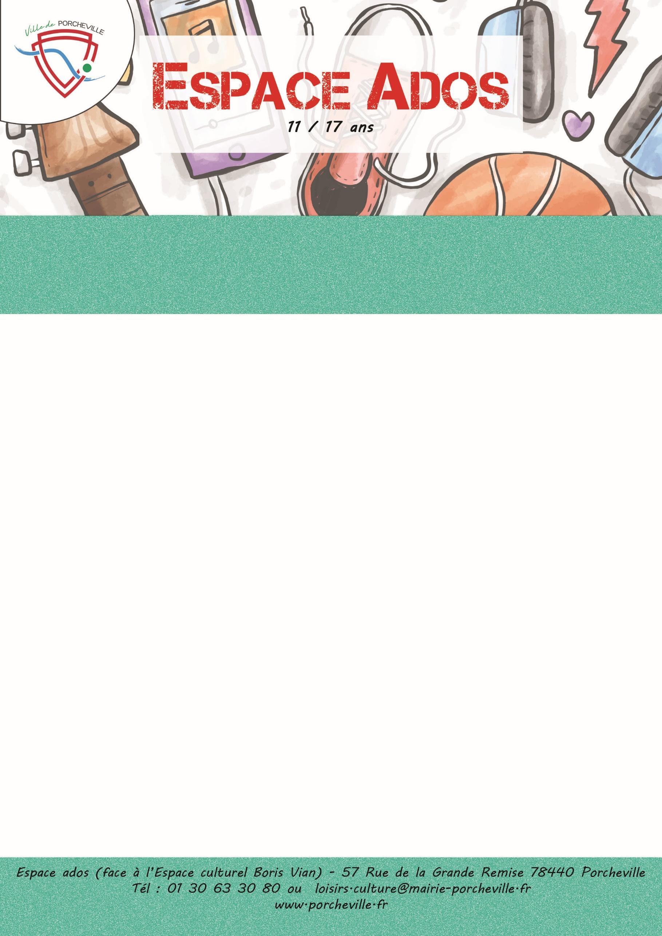

**Illucity à la Défense**

**Le Vendredi 03 Janvier 2025**

**Pensez à votre**

**PASS NAVIGO**

* **24 places pour les 6ème et 5ème**
* Transport : **Train**
* Tarif porchevillois : **9€**
* Horaires : Rendez-vous : **12h**

Retour : **18h30**

* **Les jeunes devront avoir déjeuner.**
* **Prévoir un gouter**

*Merci de bien vouloir nous confirmer la présence de votre enfant en nous retournant le coupon ci-dessous :*

…………………✂………………………… *à découper* ………………………………✂………….

Je soussigné(e) Mme/M. Nom : Prénom :

Adresse : …………………………………………………………………………………...…………

………………………………………………………………………………………………………………..

Téléphone : Mail :

Autorise mon enfant (Nom/Prénom) ……………………………...………………………………...

A participer à la sortie «Illucity» le 03 Janvier 2025.

À , le Signature du responsable :